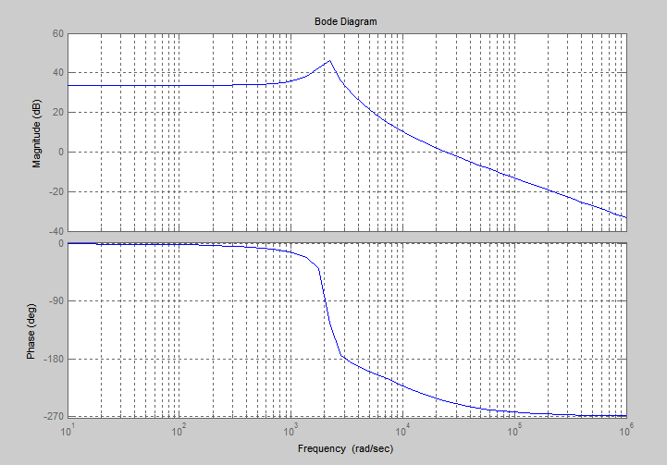

用积分调节后0变为-90度，但是图中0到-90度中正好是幅值的一高一下部分选择此处穿越会造成两个穿越点，只能从前面穿越了，那样的话相位欲度就是90度了，这样行么？一般都是45度。90会有什么不良后果？如何改进？

